COMUNICADO N°

130/2019

16/05/2019
Todos los Niveles y Modalidades de gestión estatal
Secretaría de Asuntos Docentes de Avellaneda
Directivos / Secretarios / Docentes
Inscripción para MCC (Especialidad Gastronomía)

Depto.: Inscripciones y Evaluación de Listados
FECHA:
NIVEL:
EMITE:
DESTINO:
OBJETO:
TRANSCRIBE:

SECRETARÍA DE ASUNTOS DOCENTES informa que se realizará la inscripción para la cobertura del cargo de MAESTRO DE CICLO COMPLEMENTARIO - Especialidad Gastronomía en el mundo Laboral y como Emprendimiento Laboral -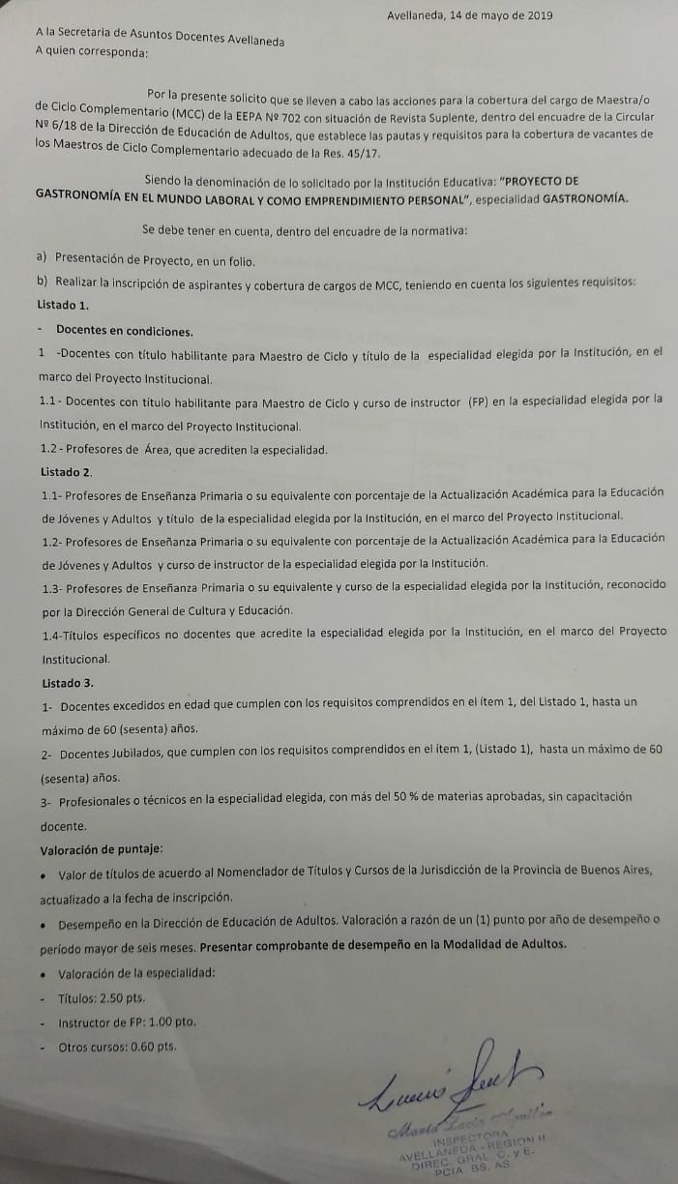

DIFUSIÓN E INSCRIPCIÓN: Se realizará del 16/05/2019 al 24/05/2019, en horario de de 10:30 a 14:00, en la Secretaría de Asuntos Docentes (ITALIA N° 36).
Exposición de Listado: 27/05/2019 y 28/05/2019.
Utilización del listado a partir del:30/05/2019.

PROVINCIA DE BUENOS AIRES
DIRECCIÓN GENERAL DE CULTURA Y EDUCACIÓN
DIRECCIÓN DE EDUCACIÓN DE ADULTOS

A N E X O I
(Corresponde a Circular N° 05/94)

PLANILLA DE INSCRIPCIÓN PARA PRESTAR FUNCIONES EN
CICLOS COMPLEMENTARIOS

REGION: II
DISTRITO: AVELLANEDA
ESPECIALIDAD:……………………………………………………….…………………………………………………..
SERVICION EDUCATIVO: (para el que se inscribe):…………………………………………………………………

- DATOS PERSONALES:
APELLIDO Y NOMBRES:………………………………………………..……………………...............................
DOCUMENTO DE IDENTIDAD: (Tipo y N°)………………………………………………………………………..
FOJA N°:…………… FECHA DE NACIMIENTO:…….…………….de………………….……………de……….
NACIONALIDAD:……………………………………………………………………………………………………...
DOMICILIO: CALLE:……………………………………………………………………………………. N°……..…. DISTRITO:………………………….……….….CP:………………… T.E : .…………………..…………………...

- ANTECEDENTES PROFESIONALES
TITULOS QUE POSEE:……………………………………………………..…………….…………………………
…………………………………………………………………………………………………………………………..
…………………………………………………………………………………………………………………………...………………………………………………………………………………………………………………………….
TITULOS O CERTIFICADOS (relacionados con el cargo al que aspira)………………………………………………………………………………………………………………….
…………………………………………………………………………………………………….……………………………………………………………….……………………………………………………………………………….
ANTIGÜEDAD EN LA DOCENCIA: (reconocidas)……………………….……………………………………….
ANTIGÜEDAD EN LA RAMA DE EDUCACIÓN DE ADULTOS Y FORMACIÓN PROFESIONAL:………..……………………………………………………………………………………………

LUGAR Y FECHA: Avellaneda,……./……./…….

………………………………………………. …..……..……………………………………….
Firma del declarante Firma del Secretario de Asuntos Docentes

